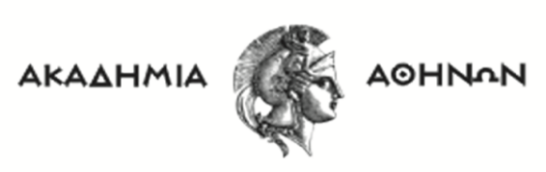
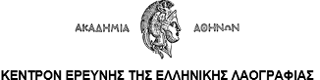
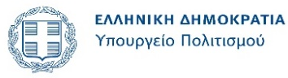
ΜΟΥΣΕΙΟ ΝΕΟΤΕΡΟΥ ΕΛΛΗΝΙΚΟΥ ΠΟΛΙΤΙΣΜΟΥ
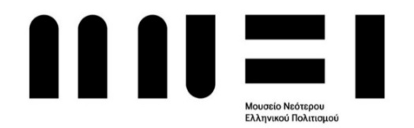

ΣΥΖΗΤΩΝΤΑΣ για τοΝ λαϊκό πολιτισμό,
την έρευνα και την τεχνολογία

Τετάρτη 24 Σεπτεμβρίου 2025
18.00 – 20.30
Μουσείο Νεότερου Ελληνικού Πολιτισμού, Άρεως 10, Μοναστηράκι

18.00 – 18.10 Καλωσόρισμα - χαιρετισμοί

Έλενα Μελίδη, Διευθύντρια ΜΝΕΠ
Ευάγγελος Καραμανές, Διευθυντής Ερευνών, Διευθύνων ΚΕΕΛ

18.10 – 18.25 Αικατερίνη Καμηλάκη, τέως Διευθύντρια, Ομότιμη Ερευνήτρια ΚΕΕΛ,
Εφαρμοσμένες τέχνες, ανάμεσα στην παράδοση και την τεχνολογία.

18.25 – 18.35 Προβολή διαφανειών και βίντεο: «Το έργο και η λειτουργία του Κέντρου Λαογραφίας σε ψηφιακό περιβάλλον» (επιμέλεια Ευαγγέλου Καραμανέ)

18.35 – 18.50 Παρασκευάς Ποτηρόπουλος, εκλεγμένος Διευθυντής Ερευνών του ΚΕΕΛ
Η ψηφιακή στροφή του Κέντρου Λαογραφίας.

18.45 – 19.00 Έλενα Μελίδη, Διευθύντρια ΜΝΕΠ
Το ΜΝΕΠ στη νέα εποχή: ευκαιρίες πολλαπλών ερμηνειών, διαβαθμισμένης τεκμηρίωσης και δημιουργικής μουσειακής εμπειρίας.

19.00 – 19.15 Συζήτηση

19.15 – 20.00 Περιήγηση σε επιλεγμένα ψηφιακά εκθέματα των νέων εκθεσιακών ενοτήτων του Μουσείου Νεότερου Ελληνικού Πολιτισμού

Κέρασμα

